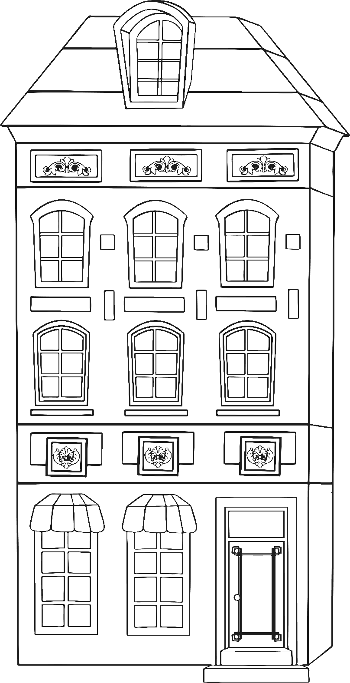

ПАД’ЕЗД
ПОДЪЕЗД
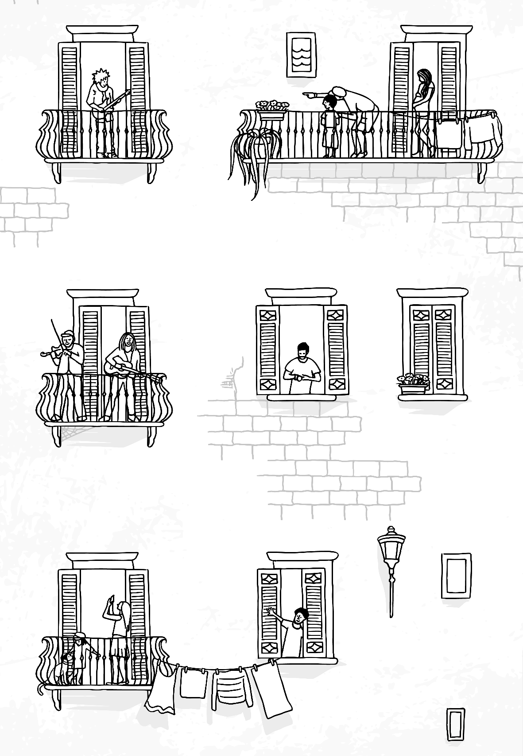

ЖЫХАРЫ
ЖИТЕЛИ

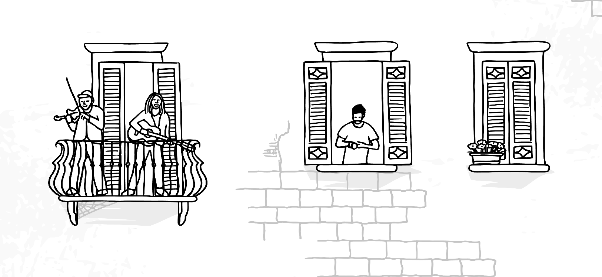

СУСЕДЗІ
СОСЕДИ

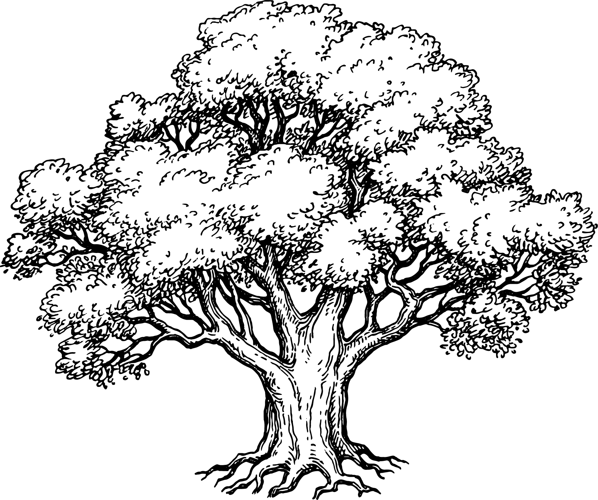

ДРЭВА
ДЕРЕВО
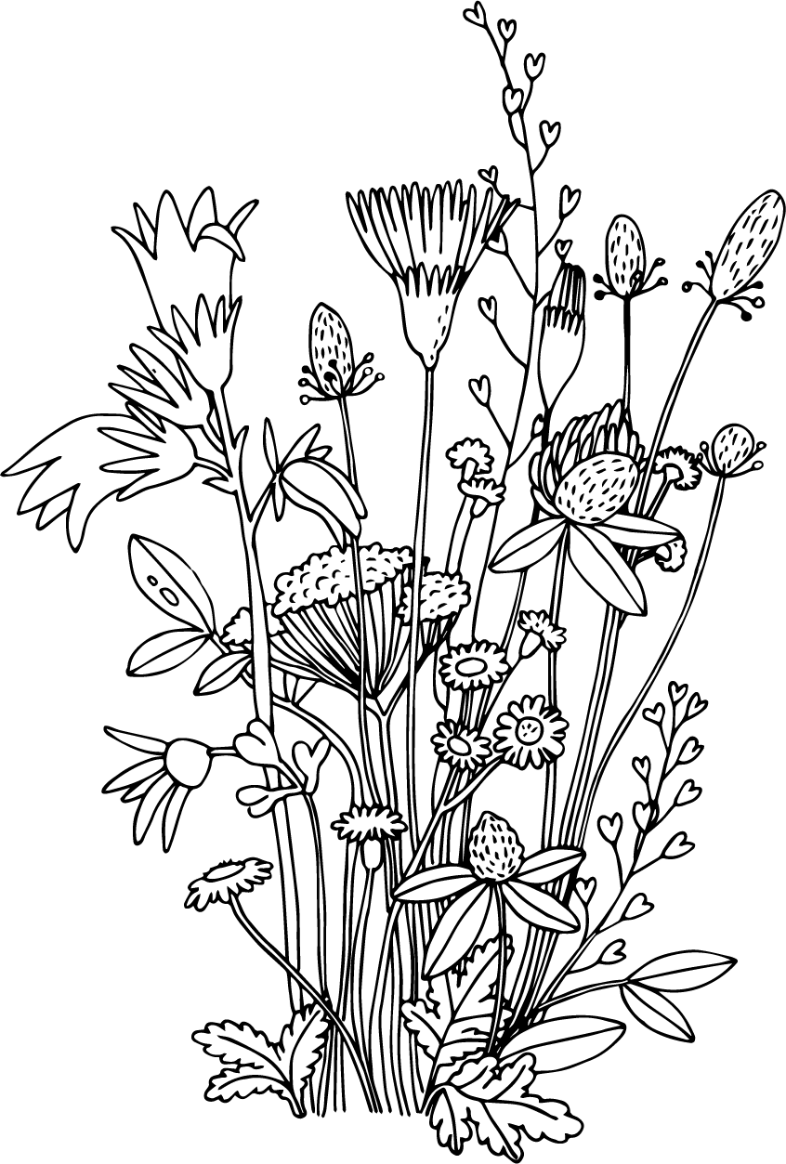

КВЕТКІ
ЦВЕТЫ

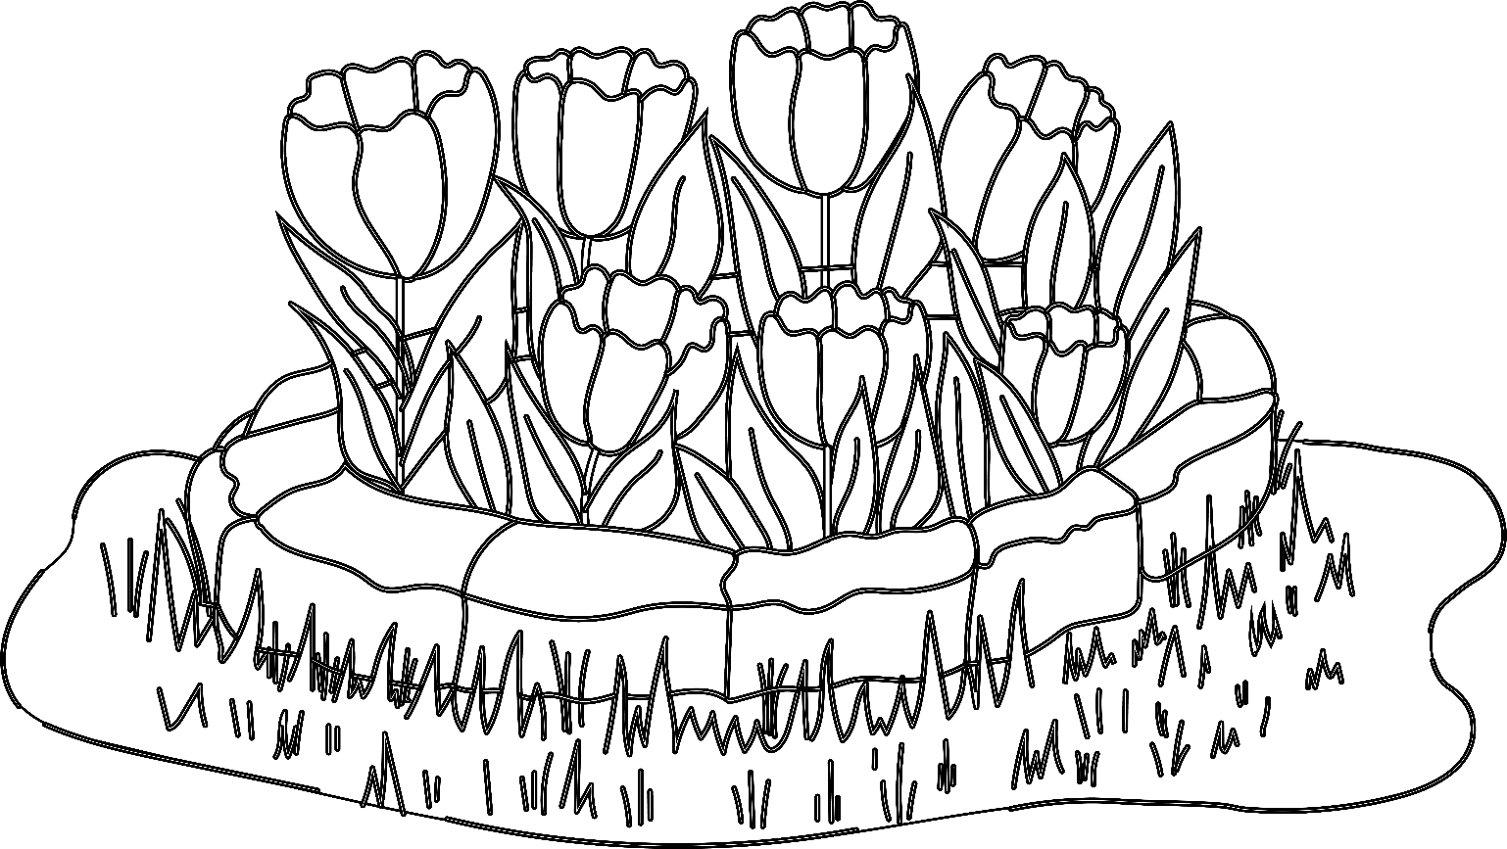

КВЕТНІК
ЦВЕТНИК

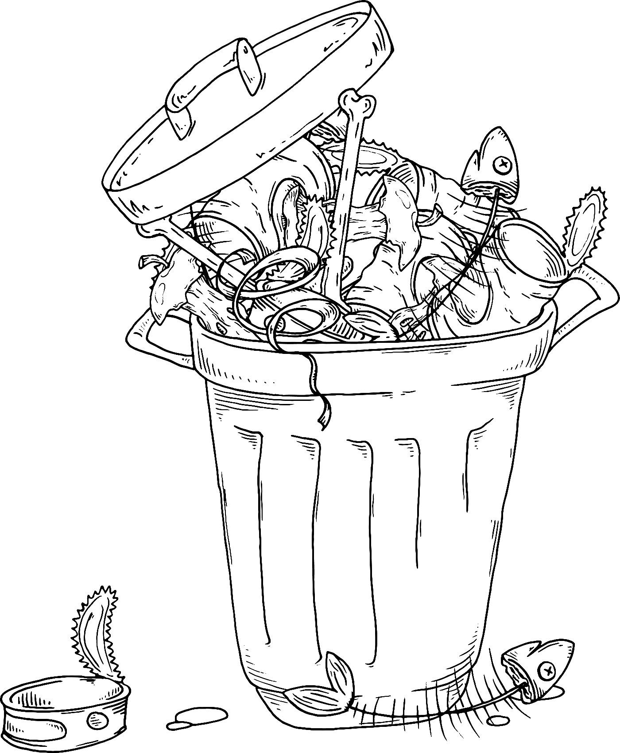

СМЕЦЦЕ
МУСОР
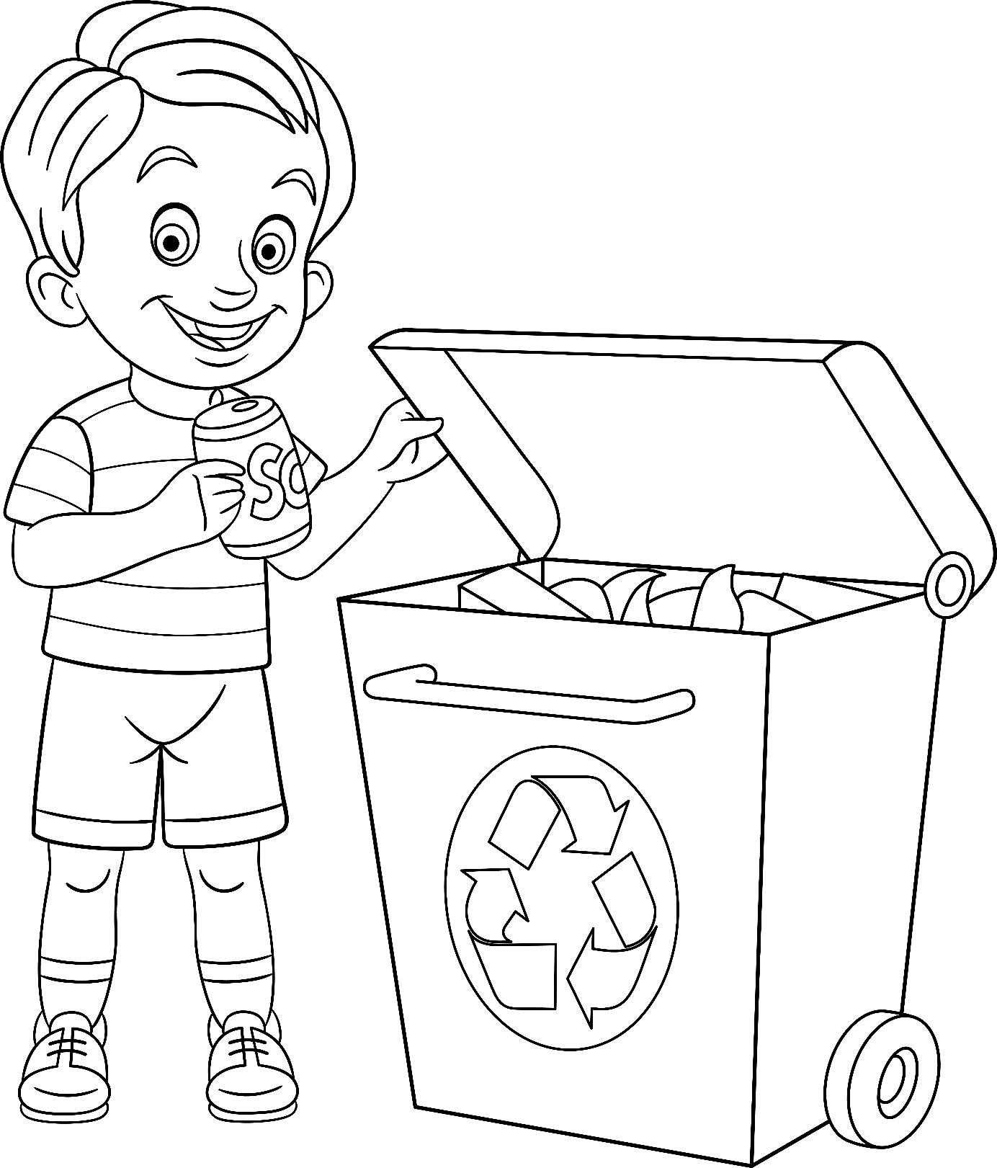

КАНТЭЙНЕР
КОНТЕЙНЕР

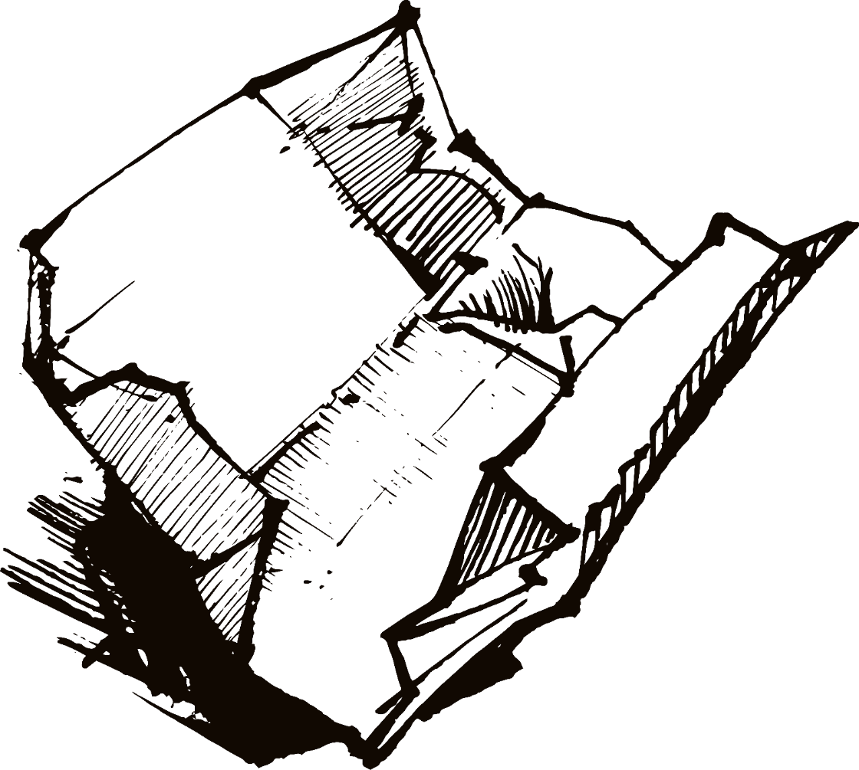

АБГОРТКА
ОБЁРТКА
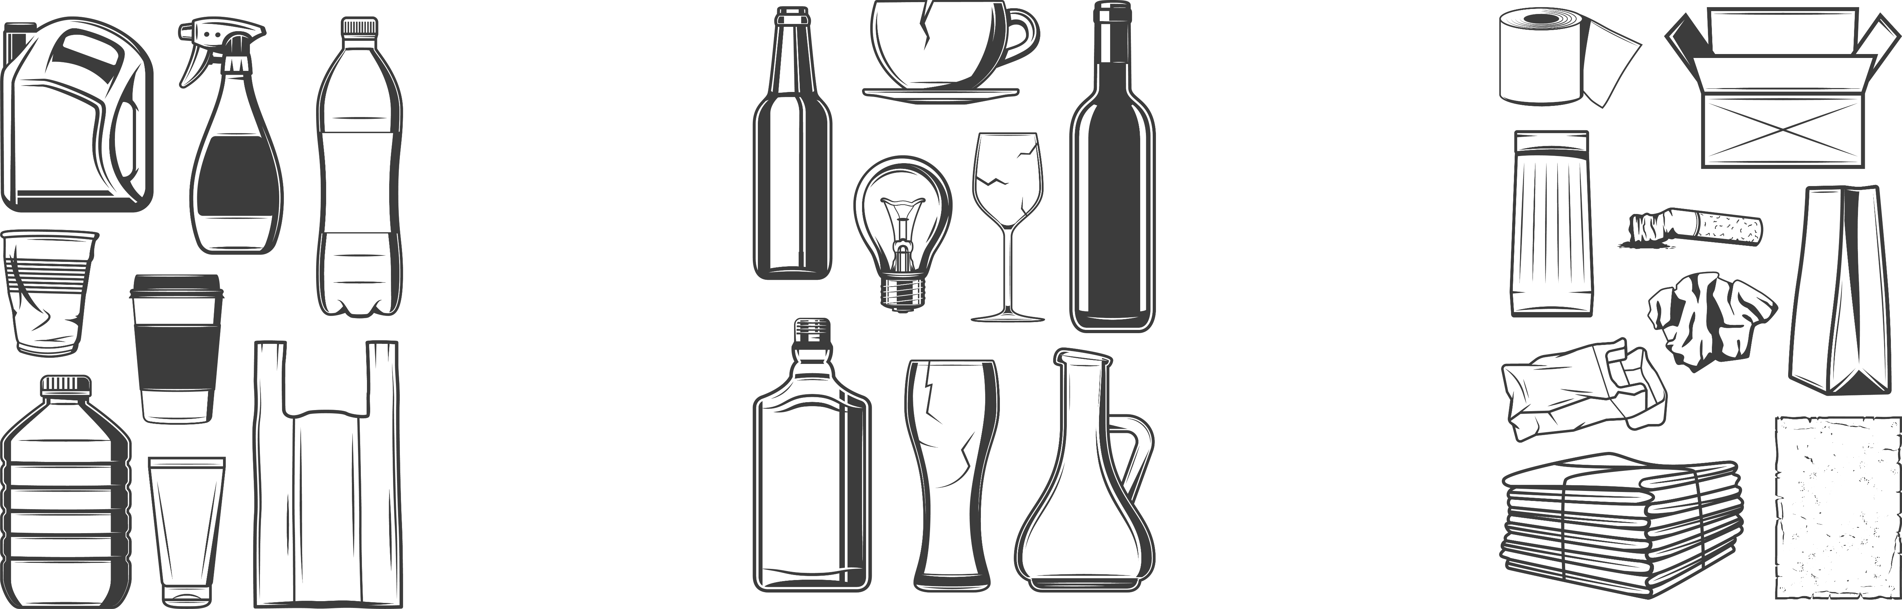

ПАПЕРА
БУМАГА

ШКЛО
СТЕКЛО

ПЛАСТМАСА
ПЛАСТМАССА

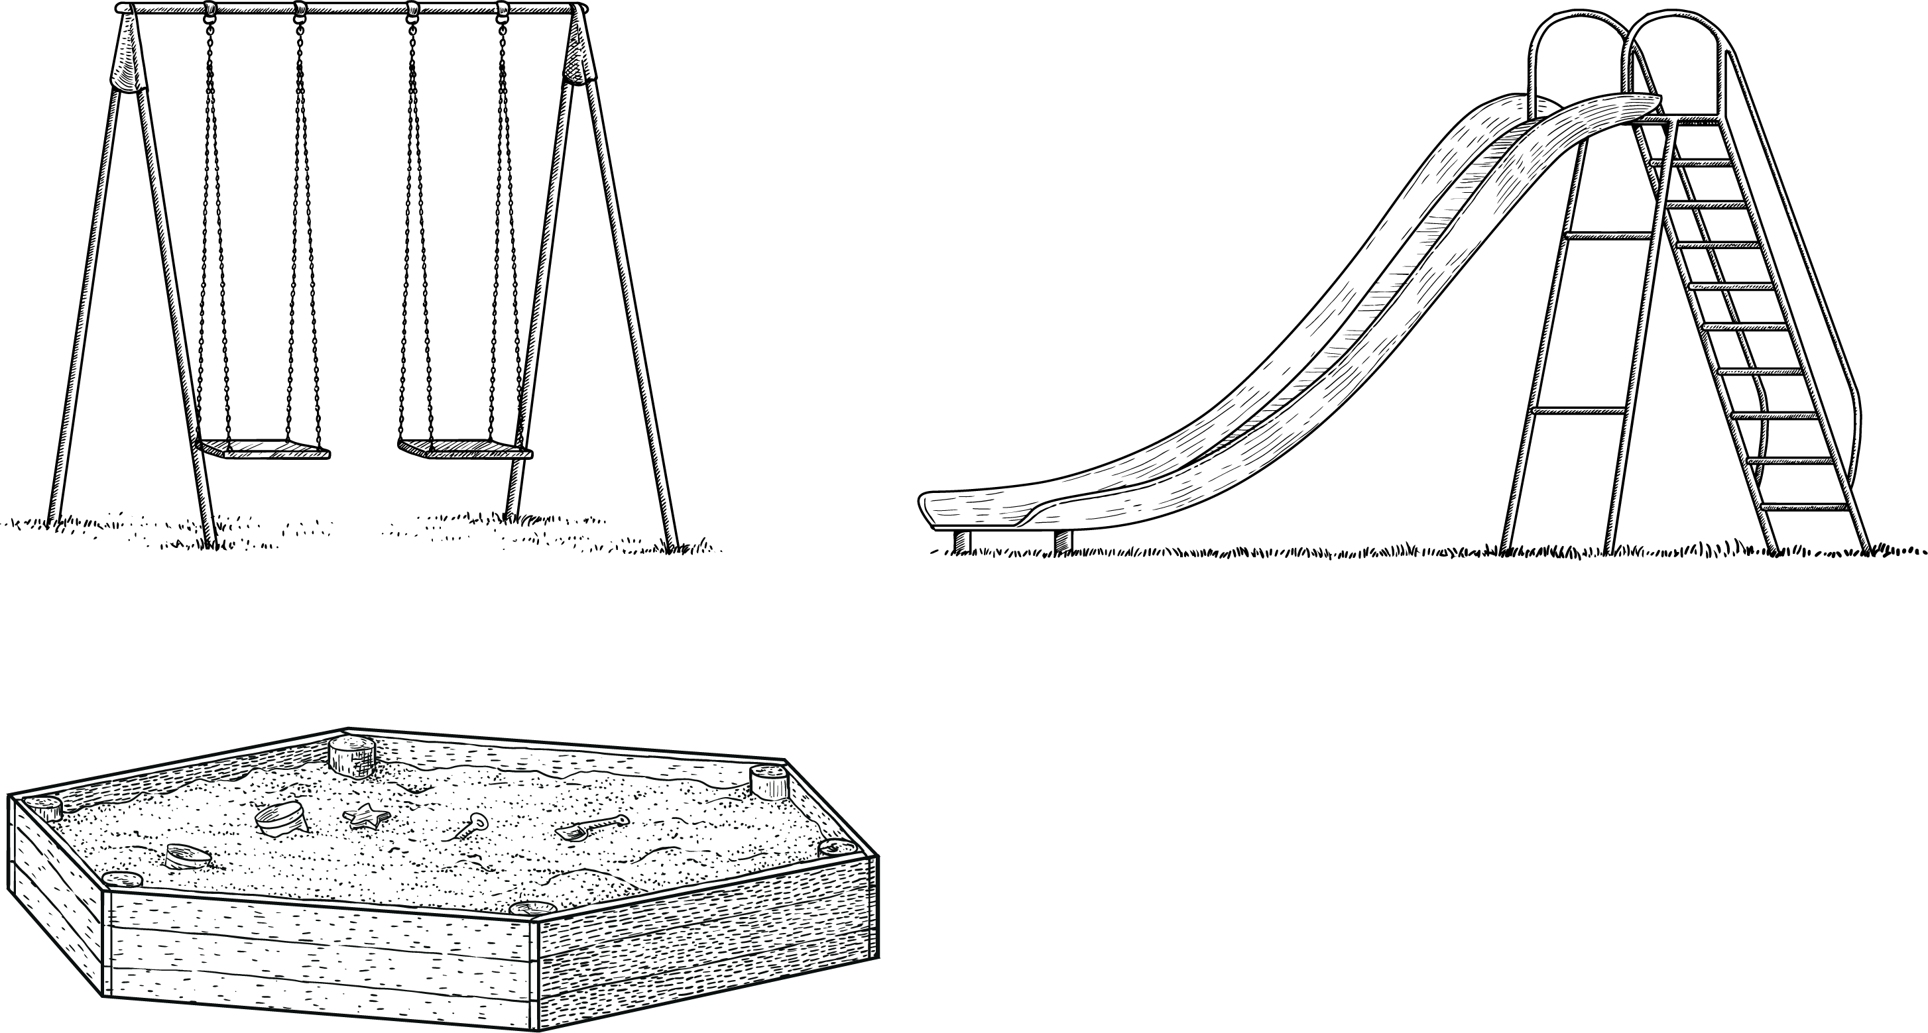

АРЭЛІ
КАЧЕЛИ

ГОРКА
ГОРКА

ПЯСОЧНІЦА
ПЕСОЧНИЦА

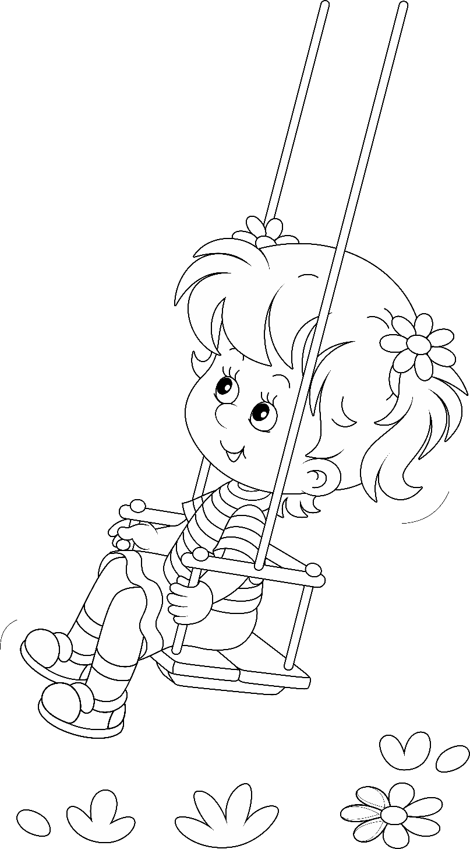

ГУШКАЦЦА НА АРЭЛЯХ
КАТАТЬСЯ НА КАЧЕЛЯХ

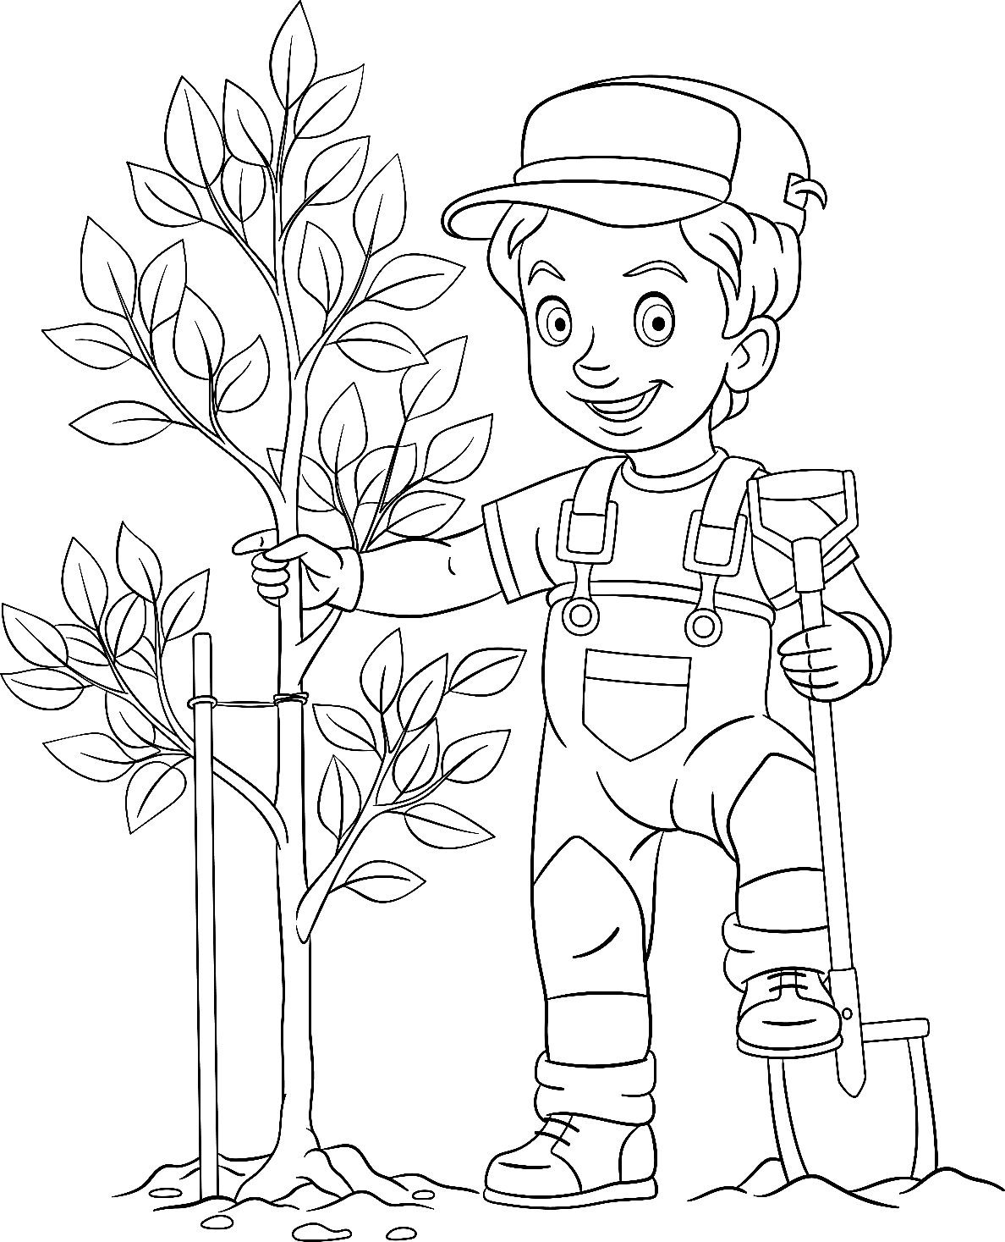

САДЗІЦЬ ДРЭВА
САДИТЬ ДЕРЕВО

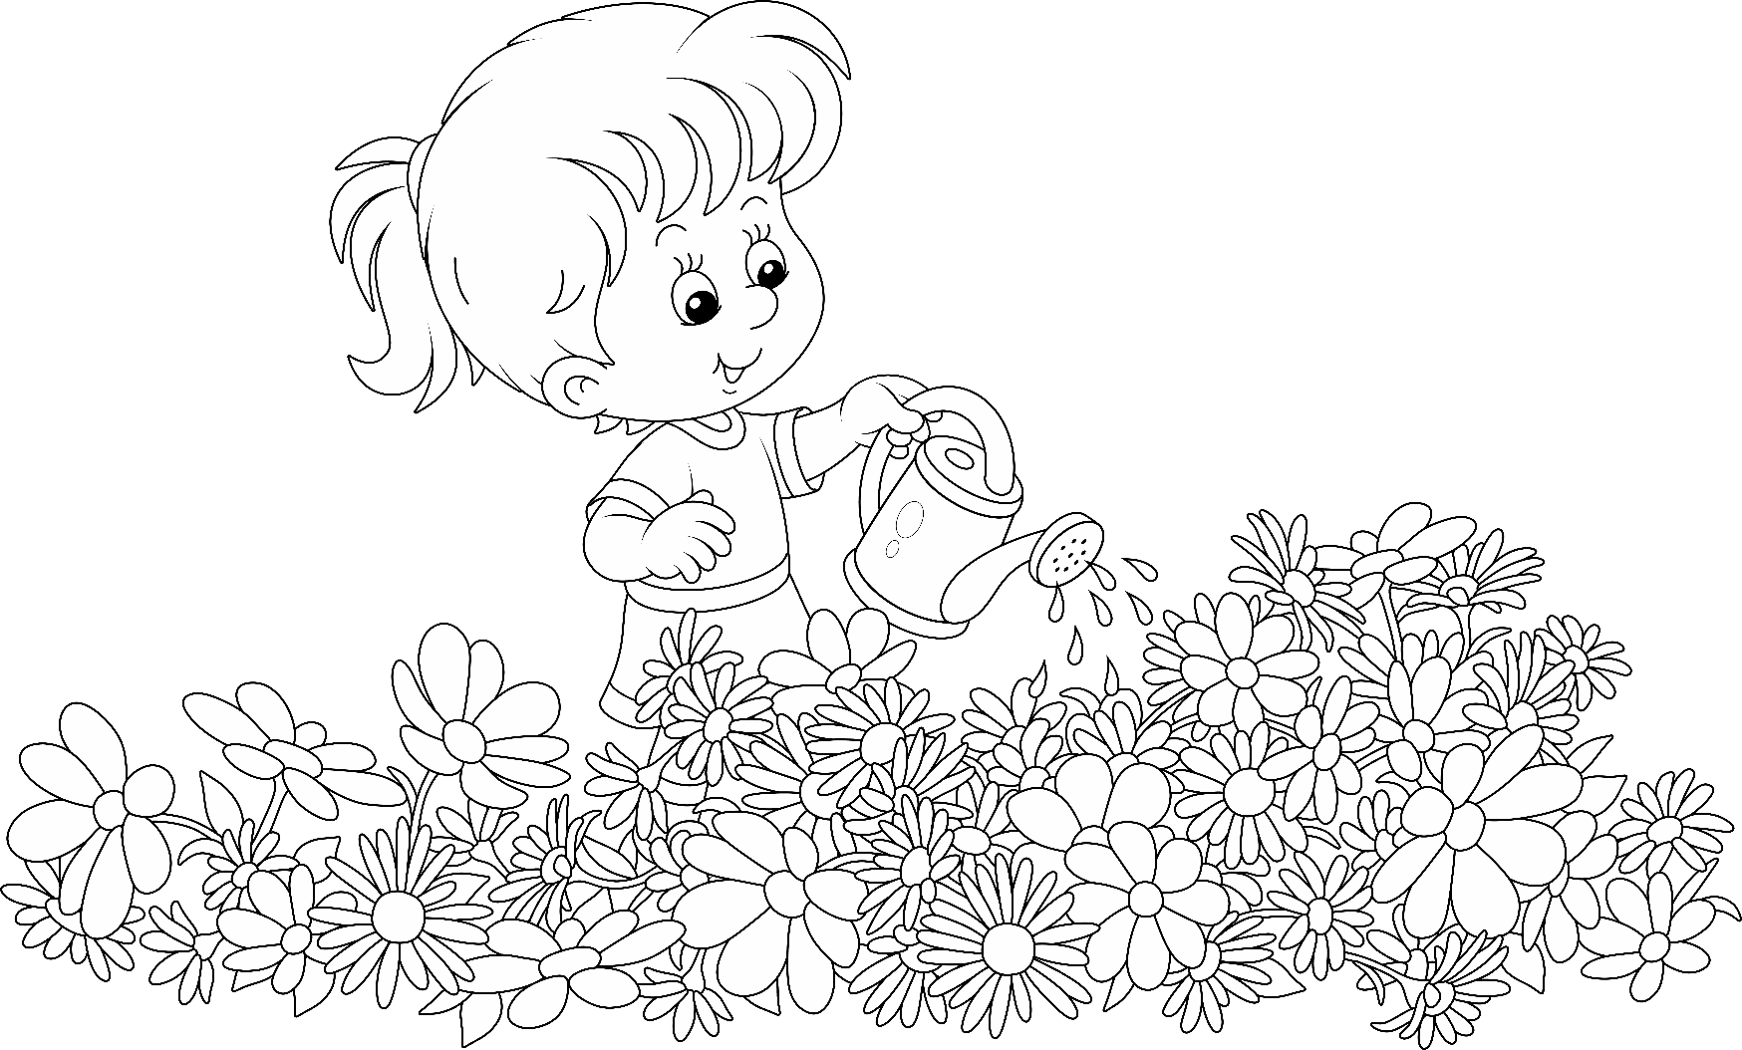

ПАЛІВАЦЬ КВЕТНІК
ПОЛИВАТЬ ЦВЕТНИК

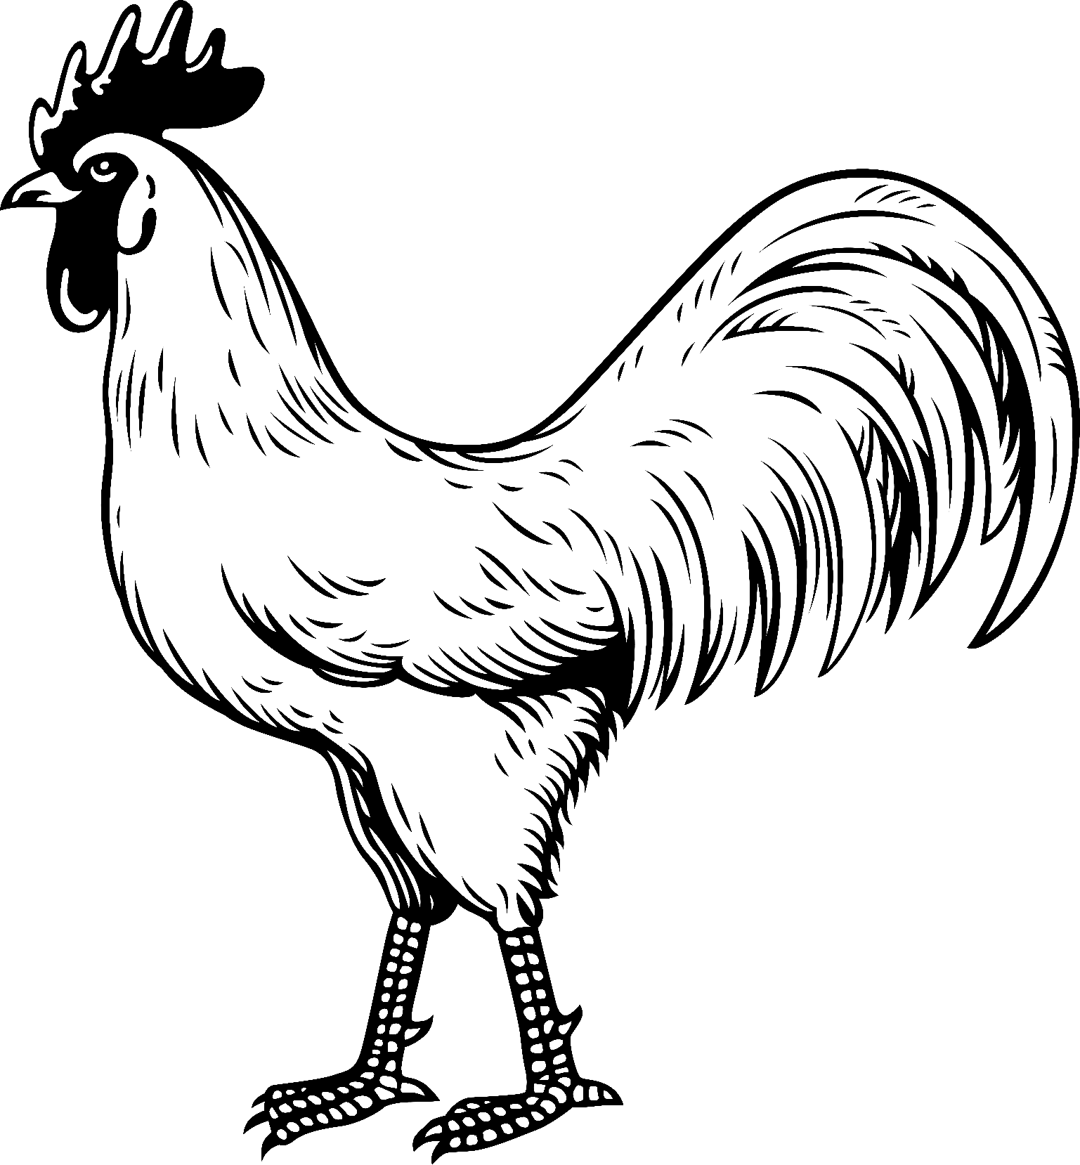

ПЕВЕНЬ
ПЕТУХ



ПАРСЮЧОК
ПОРОСЁНОК

Ілюстрацыйны матэрыял выкарыстаны з наступных фотабанкаў: freepik.com, shutterstock.com.

